Завтрак  Конфеты  Апельсины  Банан  Каша гречневая на молоке  Чай на молоке  Батон с маслом сливочным  Сок  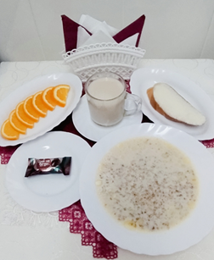 | Обед  Салат из соленых огурцов  Суп фасолевый со сметаной  Люля - кебаб  Картофельное пюре  Напиток витаминный «Витошка»  Хлеб столичный  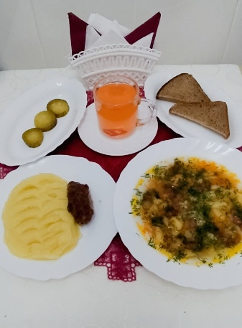
Полдник  Снежок  Булочка домашняя  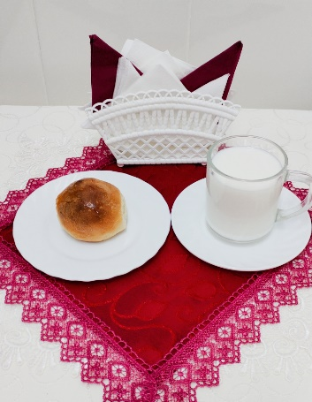 | Ужин  Салат из зеленого горошка(кукурузы)  Творог припущенный со сметаной  Чай полусладкий  Хлеб пшеничный  